優品提供

28cm多功能解凍節能板組 解凍食材 導熱保溫 料理聚熱 節能省電
核研所 同仁 獨享優惠至：108年 01月11日

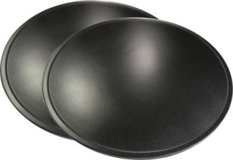 解凍保鮮 專案
多功能解凍節能板組/市價1980元/1組2片
限時特惠價990元/1組2片
一次合購6組(一箱)
每組只要890元/1組2片
 (以上通通免運費)
請至上方QR Code觀看介紹影片
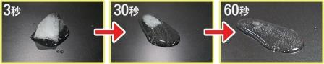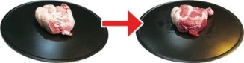
30分鐘內

注意事項：◎解凍節能板加熱完畢後，請留置爐具上降溫，再做清潔 ◎勿將加熱過解凍節能板浸泡於水中，避免溫差大而變形 ◎切勿搭配使用微波爐/洗碗機 ◎使用快速爐或內焰瓦斯爐具禁止大火 ◎切勿使用鋼刷/鐵刷/腐蝕性清潔劑清洗

商品特色：

- 快速解凍：快速自然地讓食材均勻解凍，不破壞食材原有的新鮮原味！

- 物理聚熱 節能省電：不僅導熱快，節能省時，還能保護鍋身不燒黑！

- 鋁合金材質：高硬度 不易變形，利用鋁合金對溫度的傳導，達到解凍聚熱的功效！

- 安全無毒：台灣製造，品質保證，SGS檢驗合格，不含重金屬、無毒！

訂購方式：
★請各單位填寫訂購單後，逕洽合作社統一彙整即可。
★為保障同仁之消費權益，凡所購之商品如遇故障、瑕疵可逕與供應商

樣品請洽詢合作社辦公室
28cm多功能解凍節能板組訂購單
服務單位：
連 絡 人： 電話： 分機： 手機：
電子信箱：
地 址：

【訂購者姓名、地址、電話、請填寫完整以便出貨作業】 日期： 年 月 日
姓 名 | 分 機 | 解凍節能板  數量 | 金 額 | 備註
多功能解凍節能板組/市價1980元/1組2片
限時特惠價990元/1組2片
一次合購6組(一箱)
每組只要890元/1組2片
以上通通免運費
合計： |  | 組 | 金額： 元

※付款方式如下：
1.配送至服務單位後，請於到貨當天(最晚隔天) 將款項存入指定帳號。
2.配送個人住家地址，請先行將款項存入指定帳號，謝謝。
(款項入帳完請來電告知，以保障您的權益，謝謝配合！)
□銀行轉帳帳號：（808）玉山銀行天母分行 帳號：0163-440-015-859
□郵局劃撥帳號：50007621 戶名 : 優品通路行銷有限公司

供應商:優品通路行銷有限公司 電話訂購：(03) 475-9116 傳真訂購：(03) 475-9087
諮詢專線：0966-776-739林晨心小姐 Line：0966-776-739 mail訂購：union2017epn@gmail.com

